Договор
о сотрудничестве учреждения дополнительного образования детей с общеобразовательным учреждением (школой).
«28» августа 2017г.
Муниципальное казенное учреждение дополнительного образования «Хасавюртовский эколого-биологический центр» (далее ЭБЦ) и общеобразовательное учреждение
в лице директора ЭБЦ Омарова А.А. заключили настоящий договор о сотрудничестве.
Стороны взяли на себя следующие обязательства:
1. Учреждение дополнительного образования детей ЭБЦ:

-организовать работу педагога центра ХадисовойИсалатИсмаиловны руководителя объединения «Юный натуралист» на базе образовательного учреждения МКОУ СОШ№11
-обеспечить программно- методическое сопровождение деятельности педагога.
-контролировать выполнение образовательных программ и воспитательного процесса в детских объединениях в соответствии с разработанными планами при проведении кружковых занятий.
-оказывать методическую и практическую помощь в подготовке и проведении оргмассовых мероприятий и принимать участие в совместных внутришкольных, городских и Республиканских экологических олимпиадах, конкурсах, конференциях, слетах и др.
-оказывать помощь в озеленении территории школы, предоставляя для этого посадочный материал с ЭБЦ.

2.Общеобразовательное учреждение(школа) обязуется:
-создать необходимые условия для работы педагогов дополнительного образования ЭБЦ:
предоставить помещения (учебные кабинеты, спортивный зал, актовый зал) для проведения занятий и массовых мероприятий;
- принимать участие в совместных экологических мероприятий: в школьных, городских и республиканских.
3. Условия договора.
Договор составлен в 2-х экземплярах, имеющих равную юридическую силу.
Договор вступает в силу с момента подписания.
Договор может быть расторгнут по инициативе одной из сторон, о чем она должна уведомить другую сторону не менее, чем за три месяца до расторжения договора.
Все дополнения, соглашения, принятые для развития данного договора, оформляются в письменном виде и скрепляются подписями и печатями обеих сторон.

Юридические адреса сторон:
МКУ ДО ЭБЦ МКОУ СОШ№11
368000 г. Хасавюрт ул. Заречная пр.1 д.2368004 г. Хасавюрт ул. Рашиева 1
ИНН-05440016270 ИНН- 0544020524
КПП- 054401001 КПП-054401001
р/с-40204810200000000066 р/с-40204810200000000066
л/с- 054401001 л/с-03033920030
Отделение НБ РД г. Махачкала Отдел НБ РД г. Махачкала
Телефон директора ЭБЦ-8 938 201 69 72 Телефон директора школы-8 928 515-10-07
Телефон педагога ЭБЦ- 8 928-958-47-37
План
работы в закрепленной школе №11рук.объед. «Юный натуралист»
на 2017-2018уч. год.рук. Хадисовой И.И.
№ | Направление деятельности | сроки | Результат исполнения
1.  2.  3.  4.  5.  6.  7.  8.  9.  10.  11.  12.  13.  14.  15.  16.  17.  18.  19.  20.  21.  22.  23.  24.  25. | Набор уч-ся в объединение  Встреча с администрацией для обсуждения планов работы на новый учебный год.  Составить план-схему территории школы, уточнить видовой состав зеленых насаждений и кол.древесно-кустарниковых пород .  Совместно с биологом школы определить участки,необходимые озеленить; количество и видовой состав неоход. растений для посадки.  Организовать в школе работу «ЛЗД» совместно с вожатой.  Организовать работу с трудным подростком.  Провести в шк. орг-массовое мероприятие «Осень всех сдружила»  Провести с детьми экологическое мероприятие  «Привет весна»  Выступить перед уч-ся с докладом на тему: «Значение овощей в питании человека».  Провести с уч-ся экскурсию на тему: «Осень в жизни растений».  Подготовить и провести в школе  литературно-экологический конкурс «Живая земля».  Подготовить и провести в школе конкурс «Моя родная природа».  Привлекать уч-ся школ к участию в различных конкурсахи слетах, проводимых в городе и в республике.  Провести с уч-ся школы экскурсию «Зимний день эколога-следопыта.  Подготовить и провести в школе мероприятие, посвященное «Всемирному дню воды» и принять участие в общегородской конференции.  Провести с уч-ся экскурсию на тему «Жизнь растений весной».  Провести работу по подготовке  и проведению праздника «День птиц».  Провести мероприятие ко «Всемирному дню земли».  Участие экологов в конкурсе исследовательских работ «Актуальные проблемы экологии».  Оказание метод.ипракт. помощи по озеленению территории и кабинетов школы (посадоч. материал, семена).  Участие уч-ся школы в слетах экологов и по с/х профессиям.  Работа с трудным в зак. школе.  Ко всем экологическим датам обновлять стенгазеты.  Вести тетрадь посещения школы.  Составить отчет по работе в закрепленной школе за учебный год. | сентябрь  сентябрь  сентябрь  октябрь  октябрь  октябрь  ноябрь  апрель  ноябрь  ноябрь  декабрь  январь  январь  февраль  в теч.год  январь  март  март  март  апрель  апрель  апрель  в теч год  май  в теч год  в теч год  в теч год  май
26 сентября 2017 года с учащимися объединения «Юный натуралист» была проведена ознакомительная экскурсия на территорию ЭБЦ.
Охват учащихся - 35 человек.
Цель экскурсии: - дать учащимся общее представление о работе
деятельности ЭБЦ, различных объединений;
- ознакомить с кабинетом, учебно-опытными участками;
- пробудить заинтересованность учащихся заниматься в объединении.

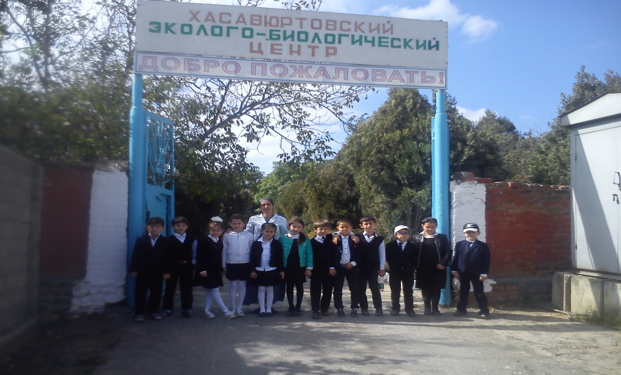

Экскурсия в ЭБЦ
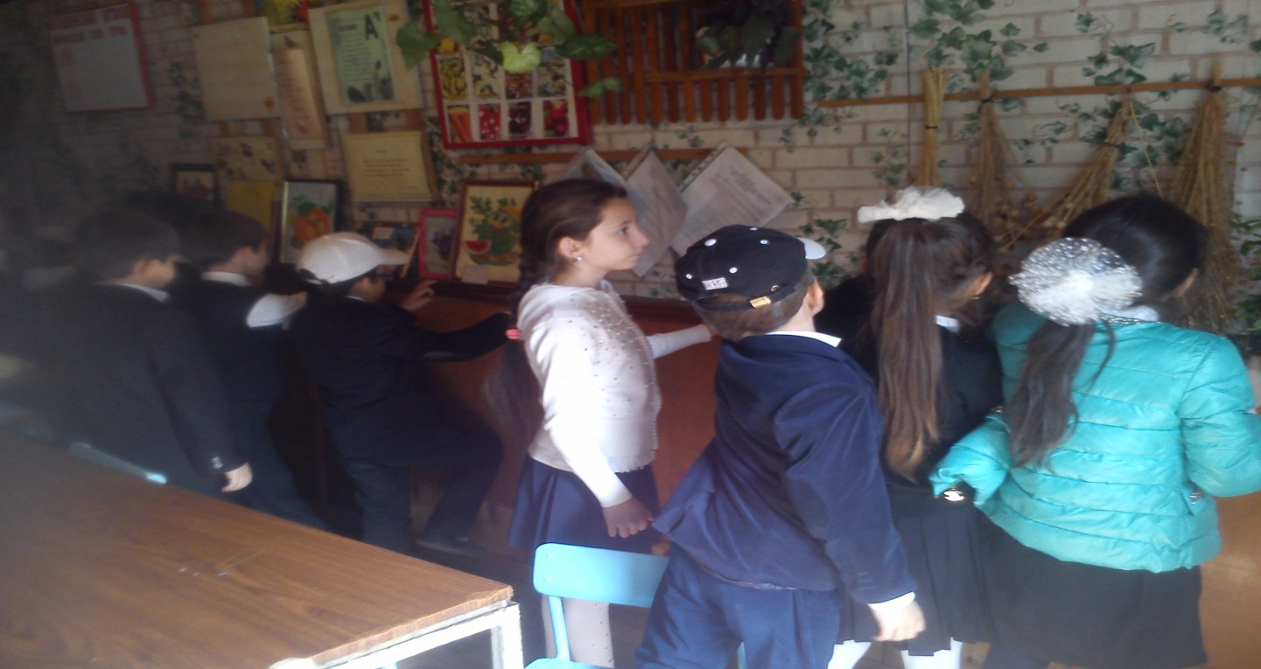Экскурсия по кабинетам
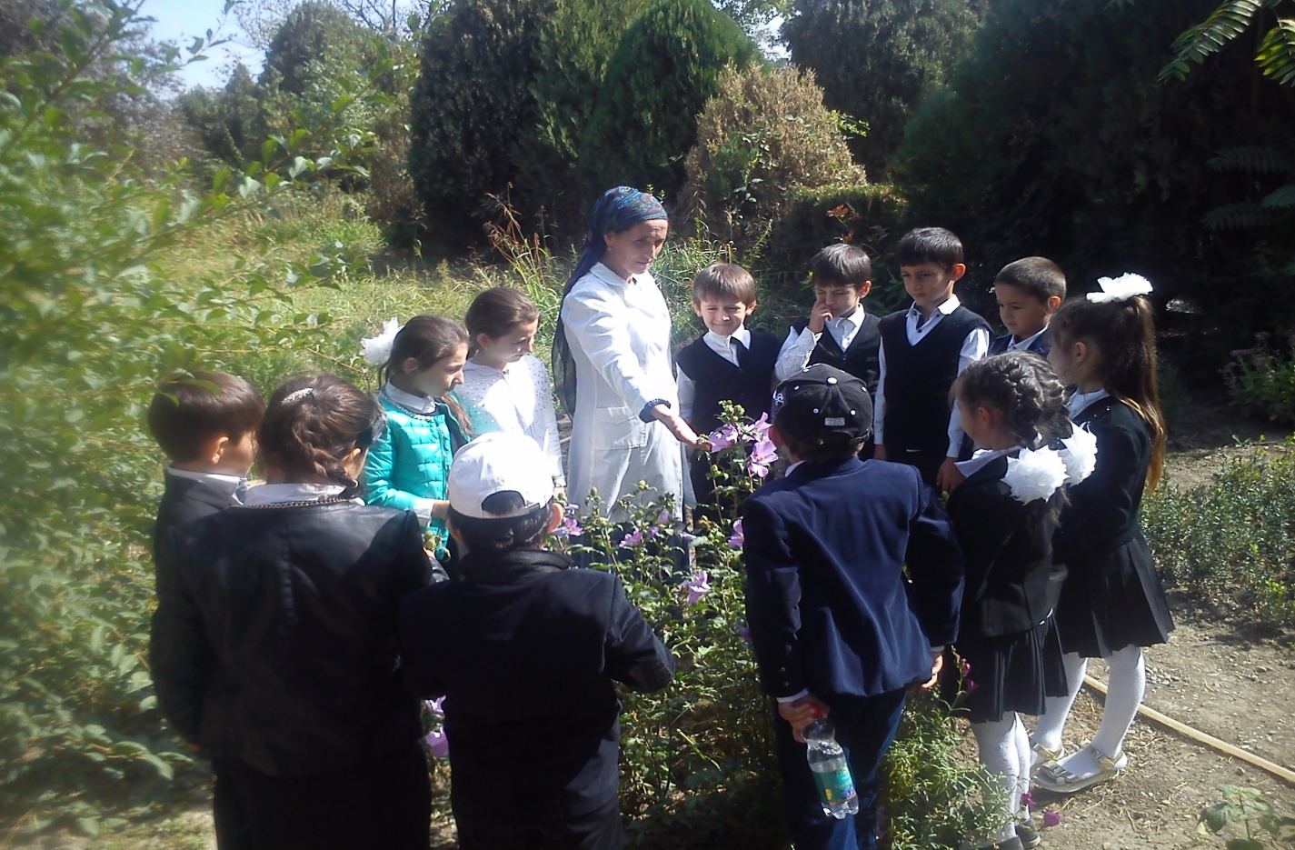
Экскурсия по УОУ

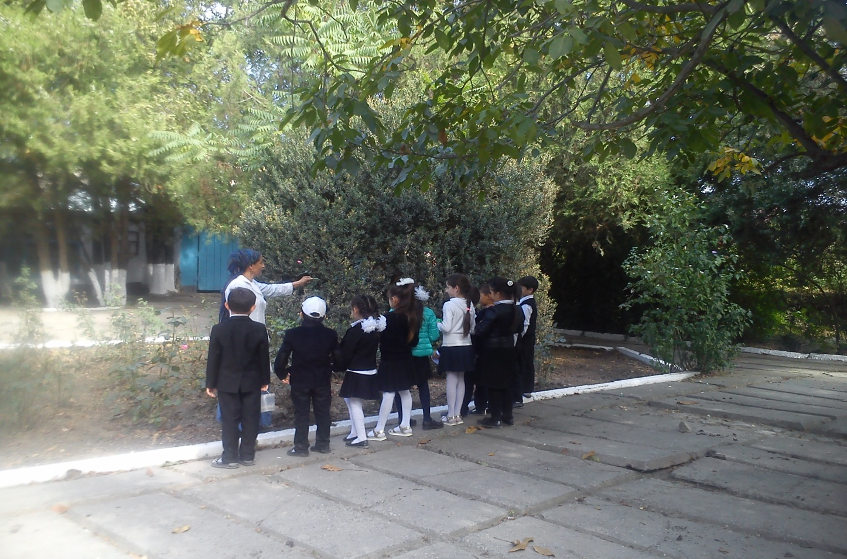
Экскурсия по территории ЭБЦ
Отчет о проведенном экологическом уроке «Каспий - жемчужина Дагестана» в закрепленной школе №11в объединении «Юный натуралист » в 2017-18 учебном году рук.объед. Хадисовой И.И.
Тема занятия: «Каспий- жемчужина Дагестана». Дата проведения – 28 сентябрь 2017г. Время проведения: 11ч.20мин. Место проведения сош№11, 2 кабинет. Участвовали: 2 группа 2^{в}класс, 15 человек. Присутствовала классный руководитель 2^{г}класса ТовмурзаеваНурьянСолтанбиевна
Цели урока:
Образовательные:-создать условия для изучения- каспийского моря,-выявление особенностей моря,-ознакомление с органическим миром озера.
Развивающие:-закрепление навыков работы с картами,
Воспитательные:-воспитание любви к природе своей страны.-формирование навыков поиска дополнительного материала,-формирование умения ставить цель.
Тип урока: изучение нового материала, применение знаний и умений
Оборудование:проектор, компьютер, флэш - носитель, карта Дагестана.
План урока
1 Орг. момент 2 Изучение нового материала3.Основная часть – общее понятие о Каспийском море; - температура воды - климат Каспийского моря; - животный и растительный мир; -добыча нефти и газа; - экологические проблемы.4.Обобщение по теме 5.Закрепление урока 6. Домашнее задание.
28 сентября с учащимися 2 группы объед. «Юный натуралист» был проведен экологический урок на тему «Каспий- жемчужина Дагестана». Урок начался с разгадывания ребуса. Учащиеся разгадав ребус отгадали тему урока. Рассказала учащимся оКаспийском море, о температуре воды, о климате Каспийского моря, о растительном и животном мире, о добыче нефти и газа, также обсудили экологические проблемы Каспийского моря.

.

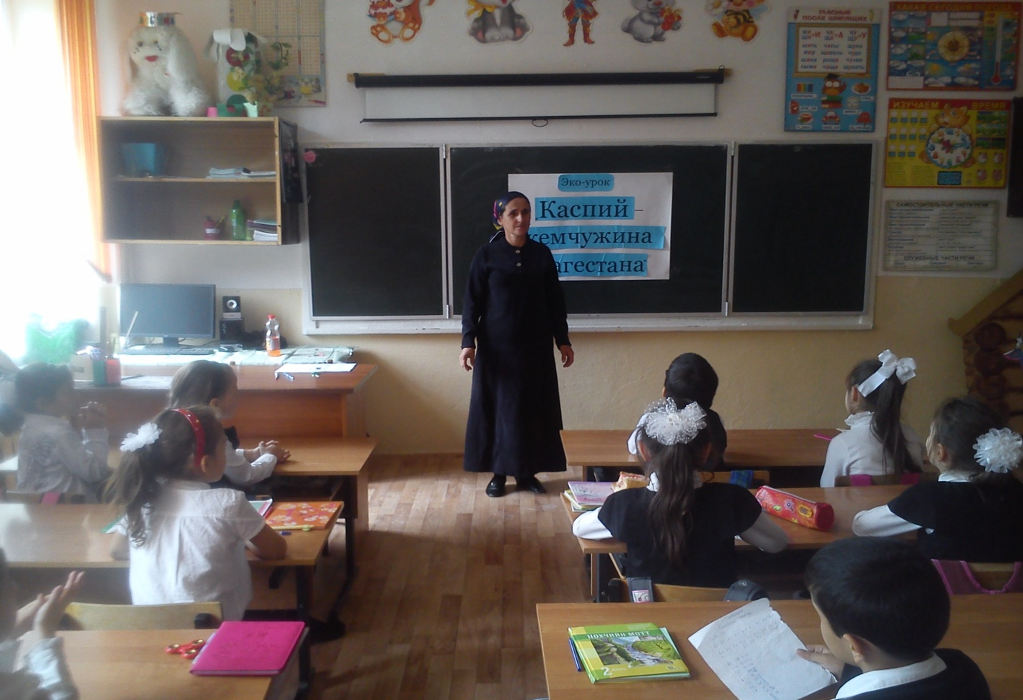
Объяснение темы урока

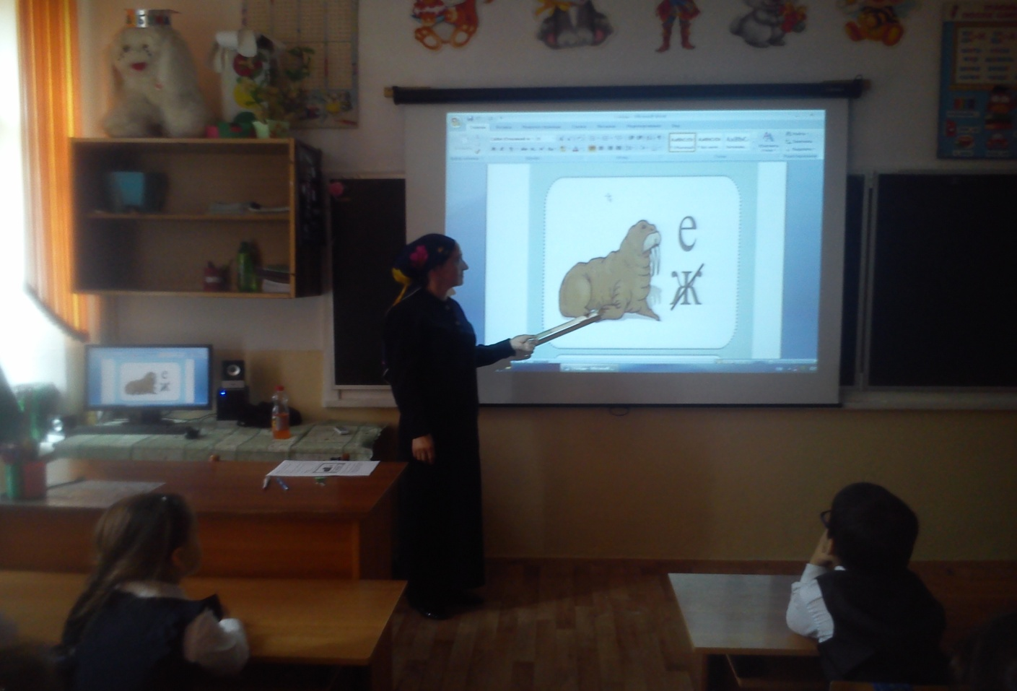

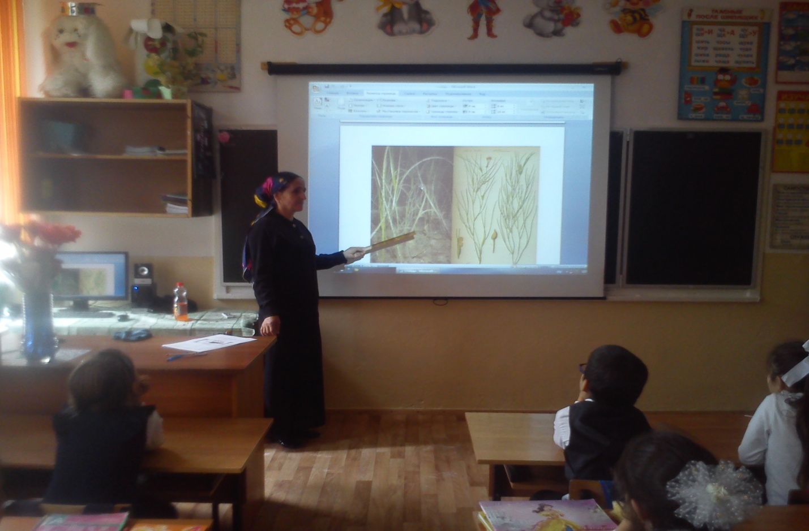
Просмотр слайдов

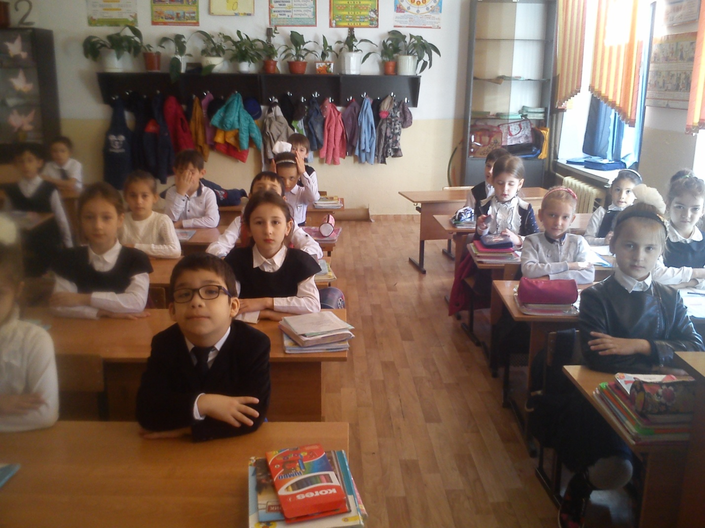

Отчет о проделанной работе в закрепленной школе №11 за сентябрь 2017г.
рук. объед. «Юный натуралист» Хадисовой И.И.

7-9 сентября в МКОУ сош№11 провела набор учащихся в объединение «Юный натуралист» в 1,2,4 группы первого года обучения в количестве 45 человек и уточнила списки учащихся 2 года обучения.
Встретилась с директором закрепленной школы Хатиевой А.А. и обсудили план работы на новый учебный год. Уточнила список работников сош№11. Передала директору школы обязанности руководителя.
14 сентября составила с биологом школы Шахбазовой К.Я. схему территории школы, уточнила видовой состав зеленых насаждений и количество древесно- кустарниковых пород. Определили совместно с биологом и завучем по ОМР участки необходимые озеленить, количество и видовой соства необходимых растений для посадки .
14 сенттября биологу Шахбазовой К.Я. передала положение проведения единого экологического урока «Каспий- жемчужина Дагестана». 21 сентября у завуча по ОМР взяла списки одаренных детей в сош№11 в 2017-18 уч.году. У психололга Хункаровой Саният Мухтаровны взяла списки трудновоспитуемых подростков.
23 сентября вместе с вожатой Товсултановой М.Д. создали отряд « Легион зеленых Дагестана», провели отчетно-выборное собрание и избрали актив отряда ЛЗД.
26 сентября с учащимися 2 группы 2в класса в количестве 15 человек провела ознакомительную экскурсию в ЭБЦ.
28 сентября с учащимися 2 группы 2в класса в количестве 15 человек провела единый экологический урок «Каспий- жемчужина Дагестана».

Отчет о проведенном экологическом уроке «Экология и энергосбережение» в закрепленной школе №11в объединении «Юный натуралист » в 2017-18 учебном году рук.объед. Хадисовой И.И.
Тема занятия: «Экология и энергосбережение» Дата проведения – 5 октябрь 2017г. Время проведения: 12ч.10мин. Место проведения сош№11, 2 кабинет. Участвовали: 2 группа 2^{в}класс, 15 человек. Присутствовала классный руководитель 2^{в}класса ТовмурзаеваНурьянСолтанбиевна
Цель урока: Развитие внимания, воображения, рефлексии, способности к анализу, познавательного интереса, интеллектуальных способностей обучающихся в процессе урока через систему заданий.
Технические средства: мультимедийный проектор, компьютер.
5 октября 2017г. с учащимися объед. «Юный натуралист» 2 группы был проведен экологический урок на тему «Экология и энергосбережение».
Вначале урока сообщила тему изучаемого материала, цель и задачи урока, показала значимость нового материала через постановку проблемы- можно ли снизить потребление электроэнергии, не снижая уровня комфорта?- и выполнение и обсуждение обучающимися теста «Сбережение электро-энергии в нашей семье», мотивируя их к усвоению нового материала. На уроке также учащиеся читали доклады «Экономия электроэнергии при использовании электроприборов», «Экономия электроэнергии при приготовлении пищи» наглядно показывая слайды.Учащиеся с интересом слушали доклады.Домашнее задание было задано написать сочинение на тему «Экономия электроэнергии в моей семье.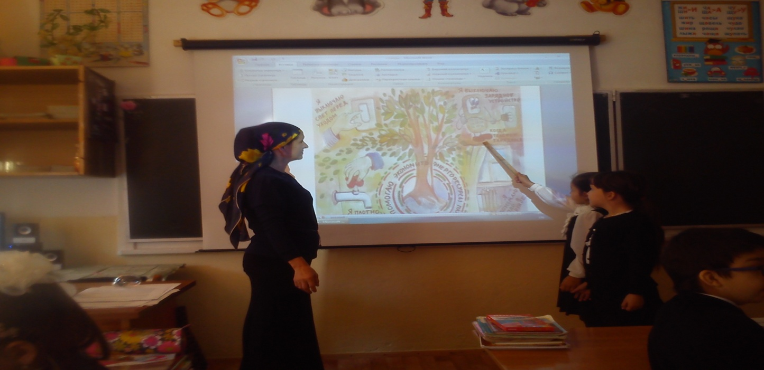
Объяснение темы урока
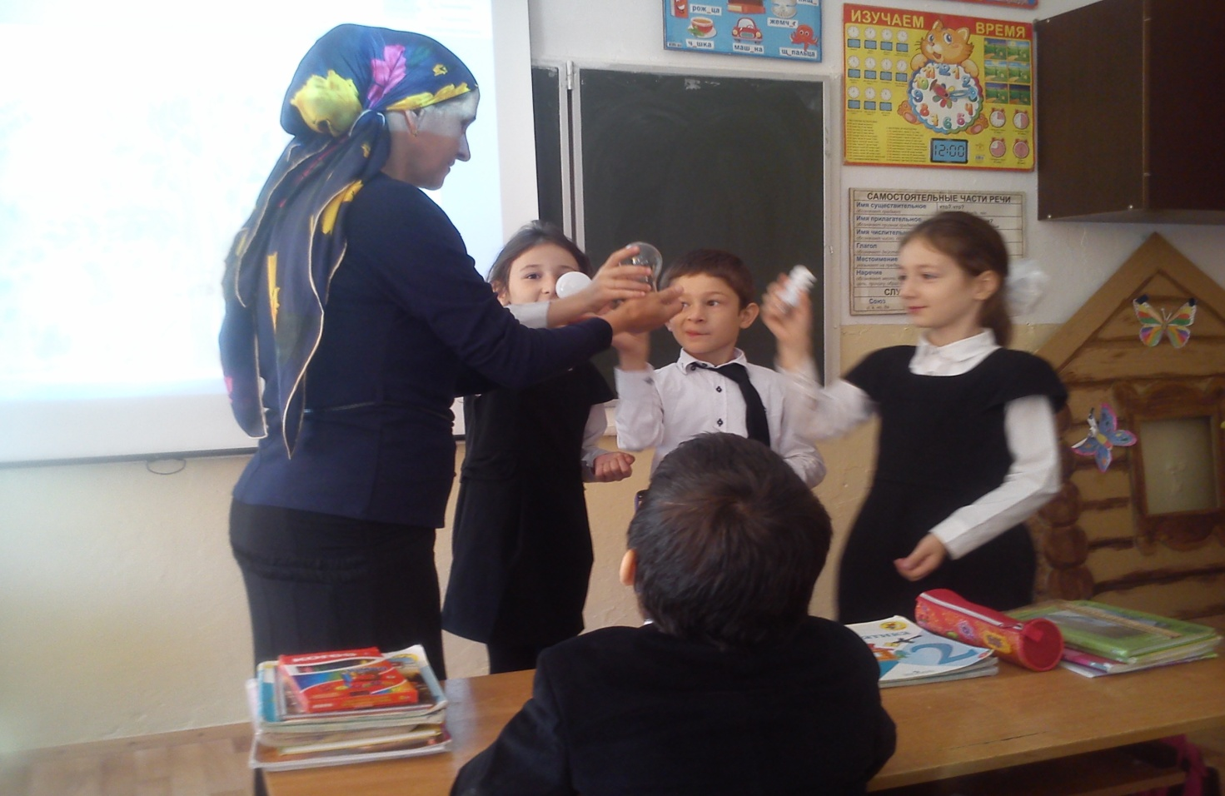

Закрепление темы урока

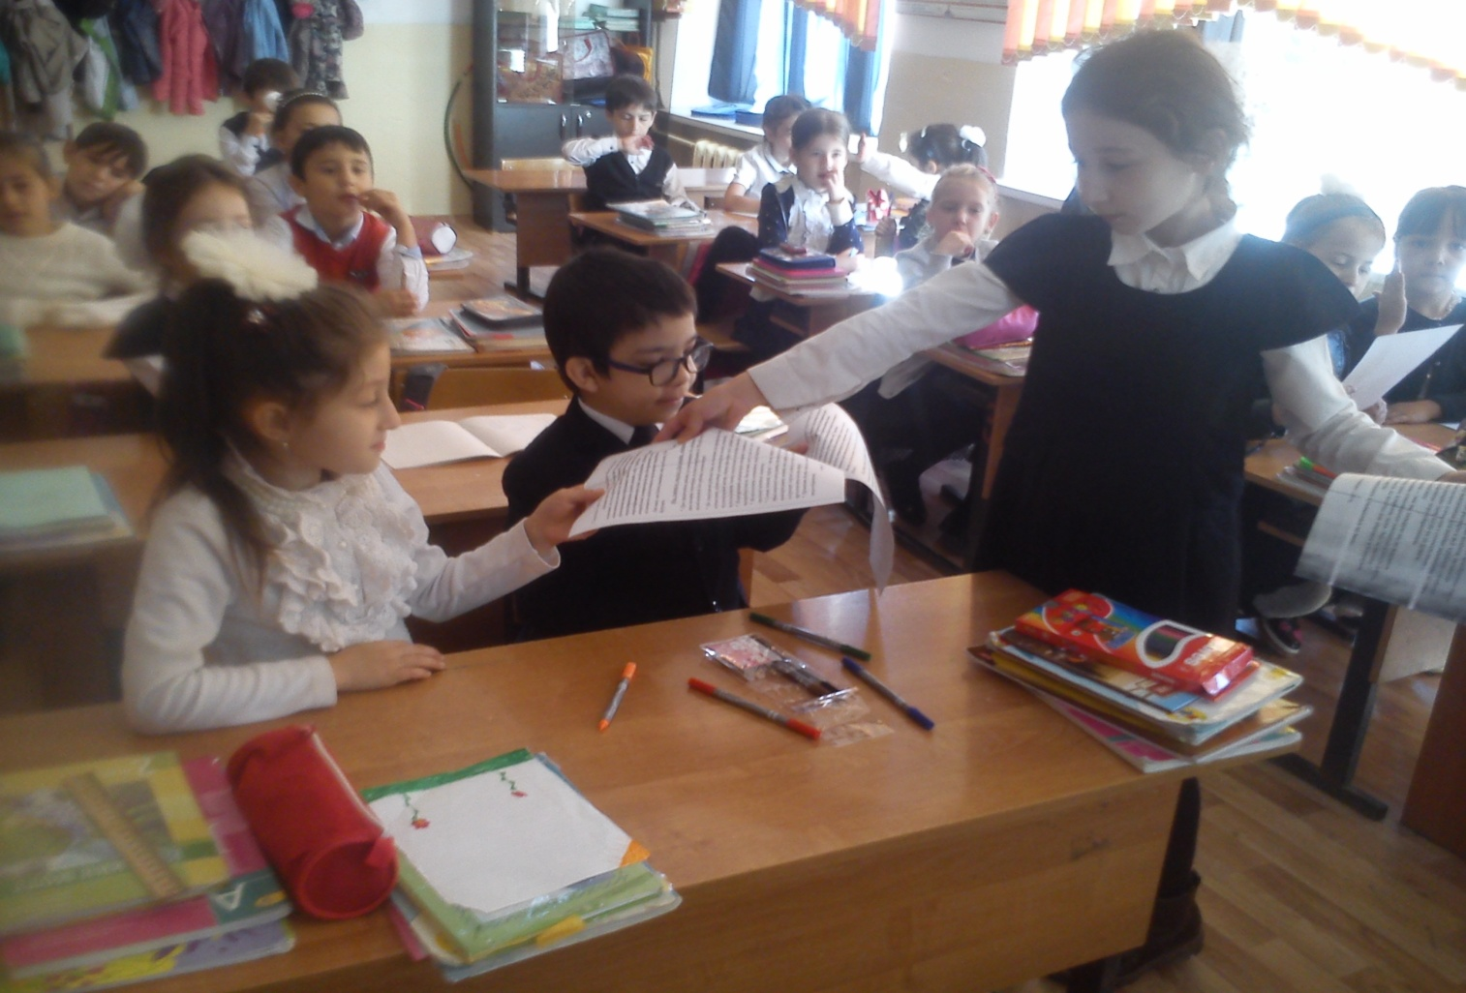
Раздача листовок про энергосбережение
Отчет о проведенном осеннем мероприятии в МКОУ сош№11в объединении «Юный натуралист» на тему «Осень всех сдружила» рук.объед. «Юный натуралист» Хадисовой И.И.

13 октября 2017 года МКОУ сош №11 проведено экологическое мероприятие «Осень всех сдружила» при участии объединения «Юный натуралист».
Цель проведения:
- развивать у детей творческие способности, умение брать на себя роли, воспитывать театрализованные способности; - развитие интереса у детей к сезонным изменениям в окружающем мире; - создать веселое, праздничное настроение.
Присутствовали:
Классные руководители 2 «г»кл.АрсункаеваБурлиятРамазановна, 4 «г» кл. ДжумахановаЯхаАбдулмаликовна и учащиеся 2-4х кл.
Выступали учащиеся 2 «в» и 4«г» класса –23 человек.
К празднику была подготовлена выставка: корзина с овощами, панно из бисера, экспонаты, выпущена газета. Дети оформили кабинет 4 «г» разными плакатами про осень, изготовили шапочки фруктов, овощей, костюмы овощей.
Учащиеся объединения «Юный натуралист» рассказывали стихи, пели песни про осень, разгадывали загадки про овощи, также показали инсценировку «Спор овощей». В конце утренника провели игру «Волшебный платочек». Учащиеся остались очень довольными.

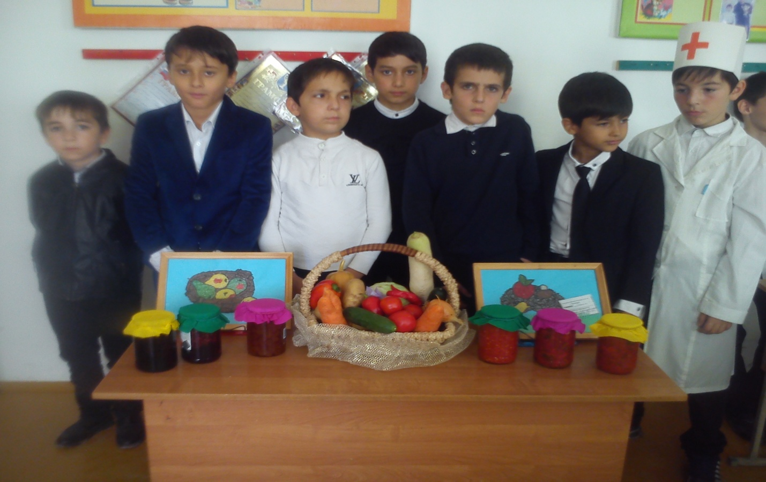
Выставка
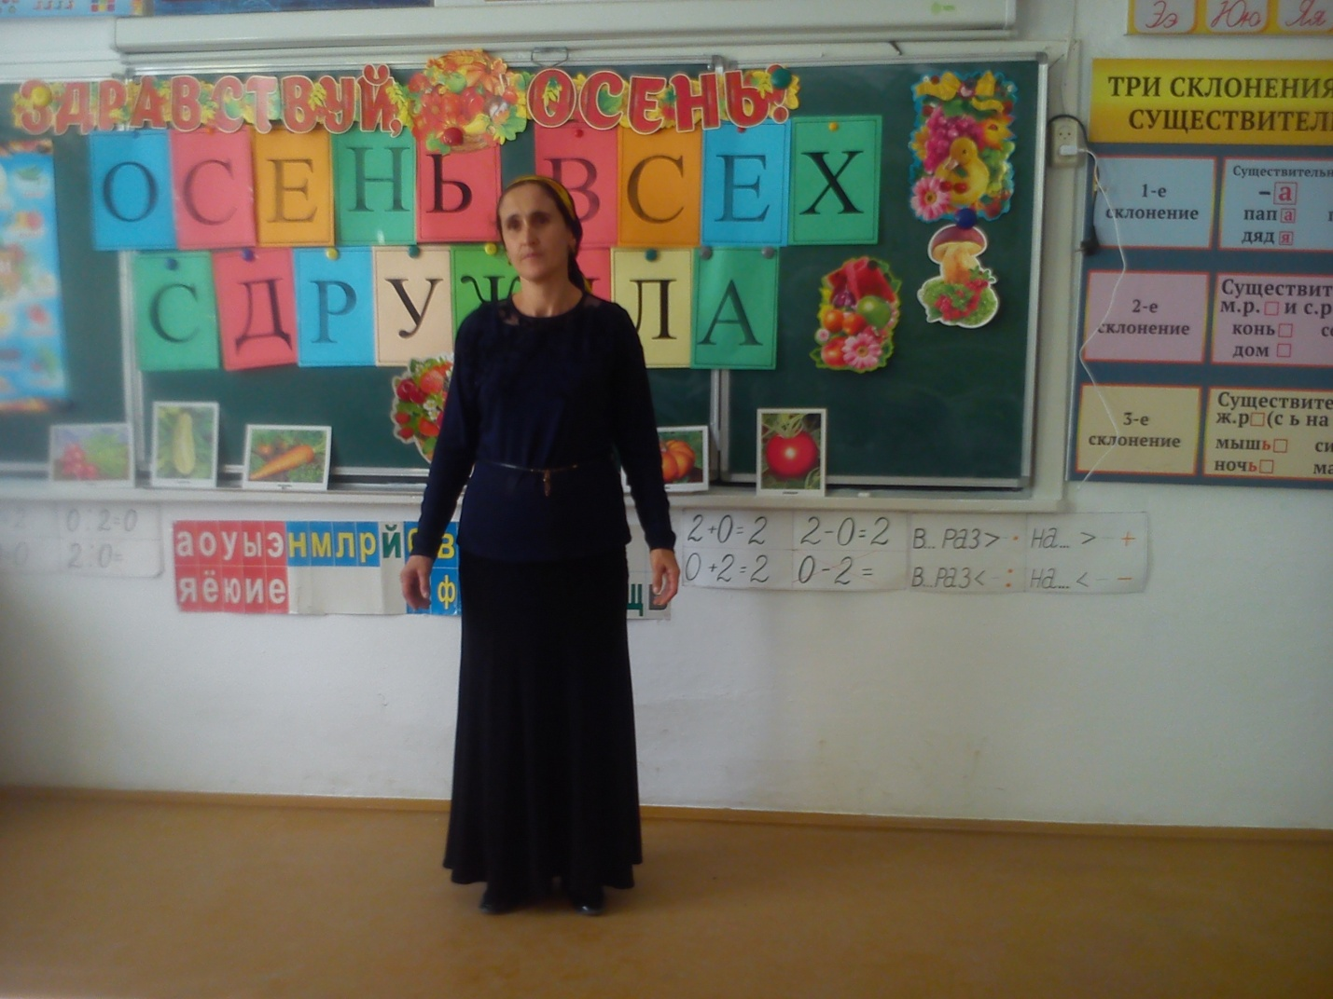. Вступительное слово рук.объед. «Юный натуралист

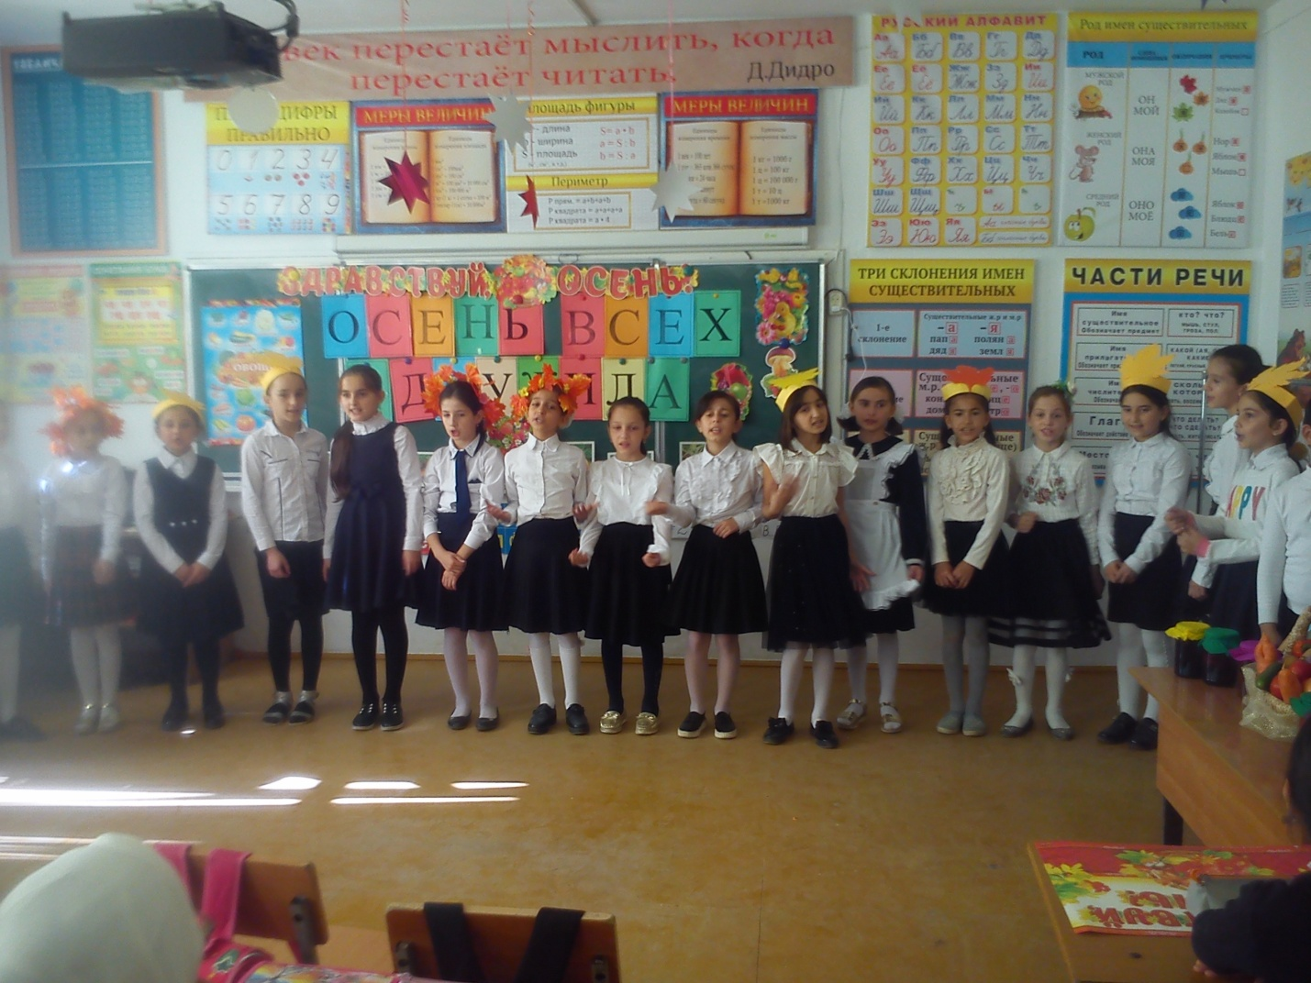
Исполнение песни «Ах, какая осень»
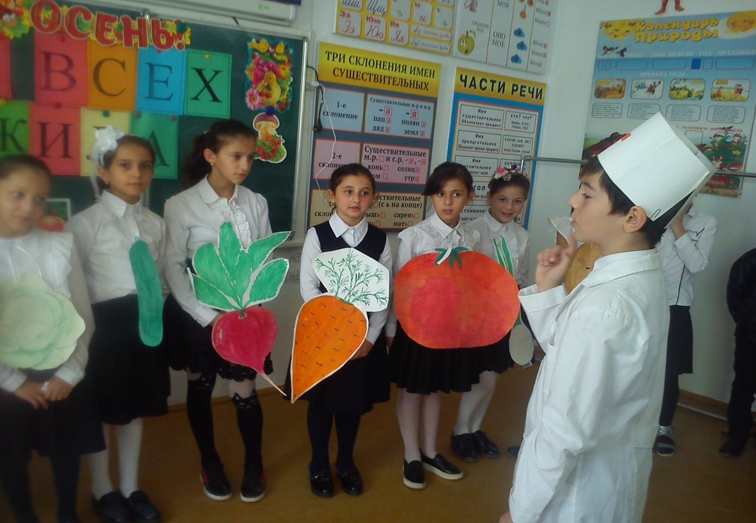
Инсценировка «Спор овощей»

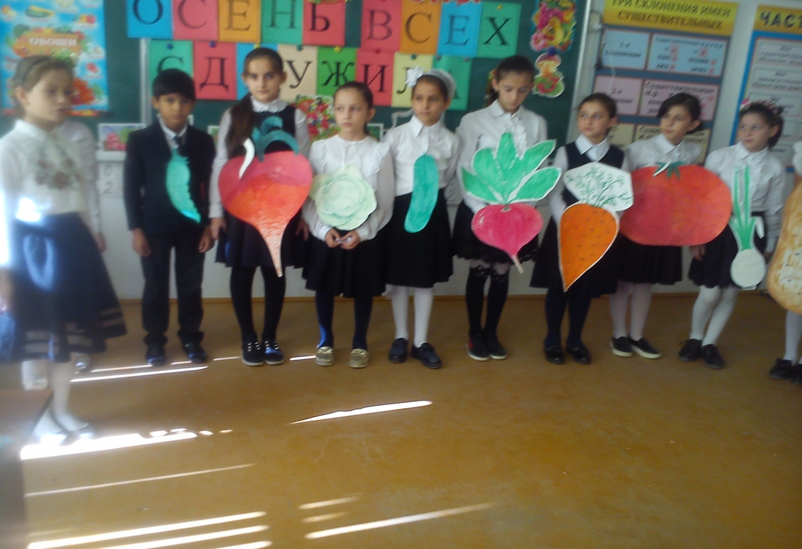
Отчет о проделанной работе в закрепленной школе МКОУ сош№11 за октябрь 2017г. рук.объед. Хадисовой И.И.

В течении месяца провела с учащимися объединения «Юный натуралист» 1 и 2 гр. занятия согласно тематического плана.

2октября 2017г. учащимся 1 и 2 группы раздала сценарий осеннего мероприятия «Осень всех сдружила».

С 7 по 12 октября провела репетицию с учащимися объединения.

5 октября 2017г. с учащимися 2 группы в МКОУ сош№11 провела единый урок «Экология и энергосбережение». Охват учащихся- 15 человек, 2в класс.

13 октября 2017г. с учащимися 1 и 2 группы провела утренник «Осень всех сдружила» в МКОУ сош№11. Охват учащихся 23 человек, 2в и 4 г кл.

18 октября 2017г. с учащимися 1 группы приняли участие на празднике «Урожай-2017 ». Охват учащихся -15 человек. Учащиеся показали инсценировку «Спор овощей».

Отчет о проведенном открытом уроке «Зимующие птицы» с учащимися объединения «Юный натуралист » в закрепленной МКОУсош№11 в 2017-18 учебном годурук.объед. Хадисовой И.И.
Тема занятия: «Зимующие птицы» ». Дата проведения – 30 ноябрь 2017г. Время проведения: 11ч.10мин. Место проведения сош№11, 2 кабинет. Охват учащихся: 2 группа 2^{в}класс, 15 человек. Присутствовала классный руководитель 2^{в}класса ТовмурзаеваНурьянСолтанбиевна.

30 ноября 2017г. с учащимися 2 группы объединения «Юный натуралист» было проведено открытое занятие на тему «Зимующие птицы». В ходе подготовки к уроку были изготовлены слайды и кроссворд «Зимующие птицы», скворечник для птиц.
Урок начался с орг. момента. Проверила подготовку учащихся к уроку. Вначале урока сообщила темузанятия. Загадывала загадки и учащиеся отгадав загадки узнавали какие птицы остаются зимовать в нашей местности.
Вела беседу с учащимися о зимующих птицах, дети принимали активное участие, рассказывали как они помогают птицам зимой, как подкармливают их. Рассказала детям о скворечниках, кормушках наглядно показывая, об их значении зимой для птиц и о том, чем надо подкармливать птиц.
Для закрепления занятия с учащимися объединения провела разные игры: «Готовим угощение для птиц», «Где кто», разгадывали кроссворд «Зимующие птицы».
Подвела итог урока и задала домашнее задание по карточкам найти зимующих птиц и раскрасить их правильно. Цель урока достигнута.

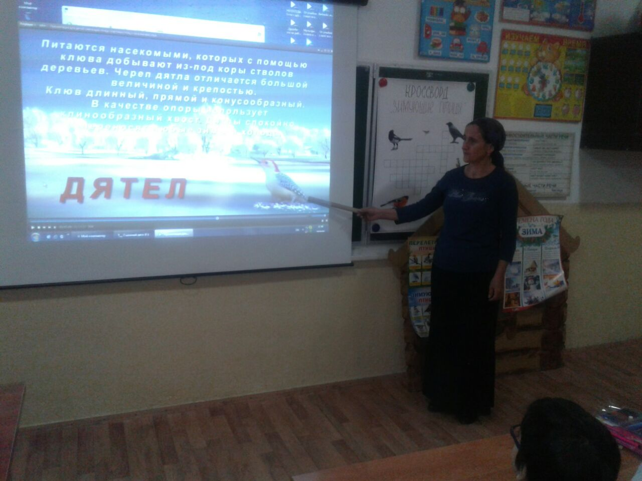

Объяснение темы урока

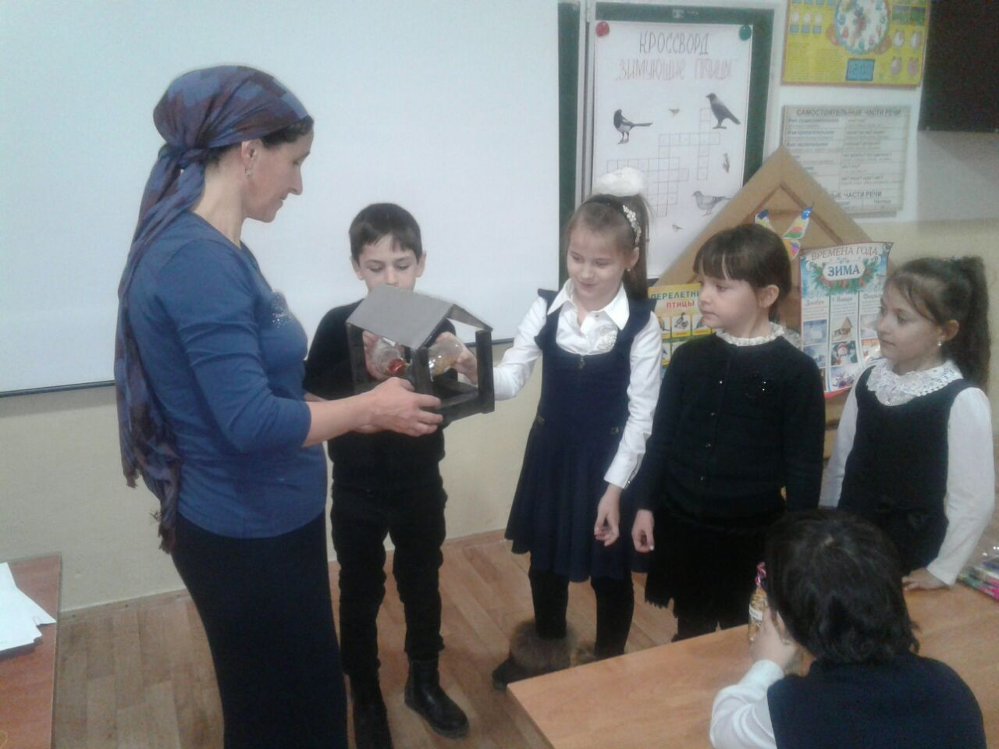

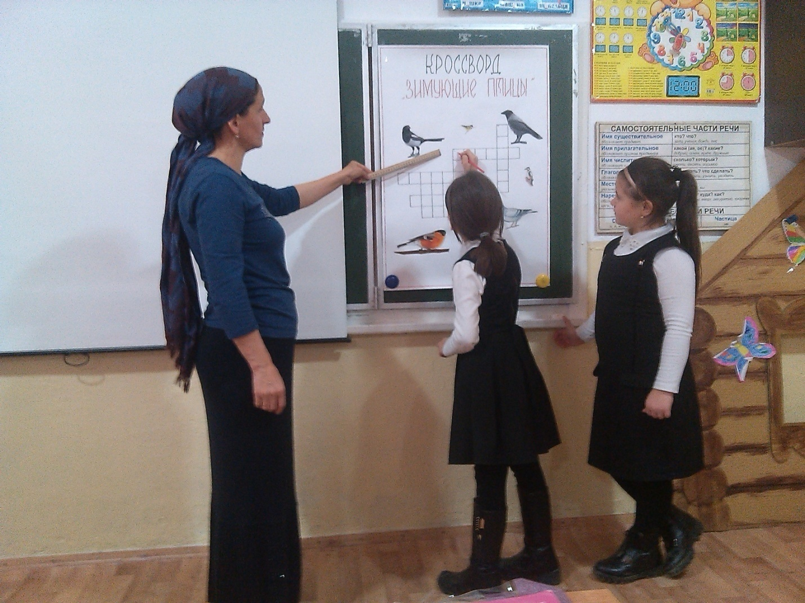
Закрепление темы урока

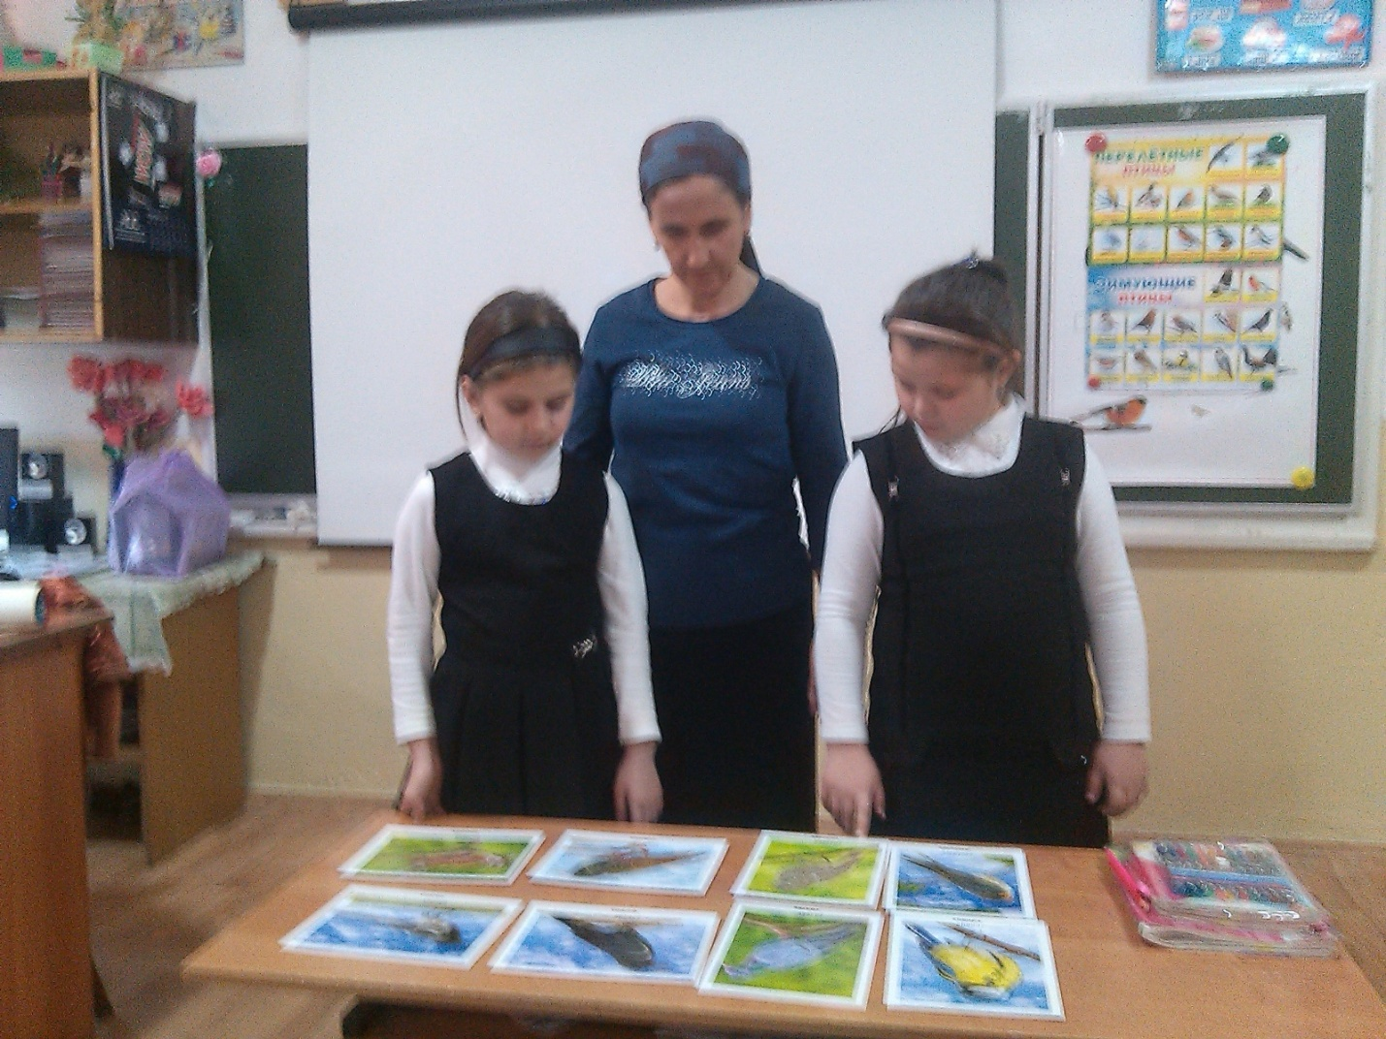

Отчет о проделанной работе в закрепленной школе МКОУ сош№11 за ноябрь 2017г. рук.объед. «Юный натуралист»
Хадисовой И.И.
В течении месяца провела с учащимися объединения «Юный натуралист» 1 и 2 гр. занятия согласно тематического плана.
4 ноября 2017г. с учащимися объединения «Юный натуралист»1,2,3 гр. провела экскурсию «Золотая осень». Охват учащихся -39 человек. Маршрут- сош№11- сливовый сад в пос. Мичурина.
18 ноября 2017г. с отрядом ЛЗД собрали корм для зимующих птиц.
Вместе с биологом Шахбазовой К.Я. провели конкурс «Лучшее озеленение, уход за комнатными растениями».
23ноября 2017г. с членами ЛЗД провела рейд по уборке территории от мусора по близлежащим улицам сош№11: провели озеленительные мероприятия; посадили -10 кустов легустра;
10 кустов форзиции;
10 кустов спиреи
30 ноября 2017г. с учащимися 2 группы 2в класса провела открытый урок «Зимующие птицы». Охват учащихся- 15 человек.

Отчет
о проделанной работе в закрепленной школе МКОУ сош№11 за декабрь 2017г. рук.объед. «Юный натуралист»
Хадисовой И.И.
В течении месяца провела с учащимися объединения «Юный натуралист» 1 и 2 гр. занятия согласно тематического плана.
14 декабря 2017г. провела с трудно воспитуемым учащимся индивидуальную беседу о завершении 2 четверти.
Оказала помощь биологу Шахбазовой К.Я. в оформлении фотопланшета по году экологии.
21 декабря 2017г. провела с отрядом ЛЗД акцию «Покормите птиц зимой».
23 декабря 2017г. провела акцию «Чтобы не рубались елки». Провели выставку композиций к Новому году. С учащимися 1 группы 4г кл. изготовили композицию «Новогодняя елка».
26 декабря 2017г. приняли участие с учащимися 1и 2 гр. в новогоднем утреннике. Охват учащихся-9 человек. Учащиеся объединения рассказывали стихи про Новый год.
28 декабря 2017г. с учащимися 1-4 гр. провела экскурсию «Зимний день эколога- следопыта». Охват учащихся-47 человек.

Отчет
по итогом проведения конкурса «Живая Земля» среди учащихся объединения «Юный натуралист» в 2017-18 уч. году рук.объединения Хадисовой И.И.

13 января 2018г. учащиеся объединения «Юный натуралист» и завуч по ОМР БаймурзаеваБурлиятМухтаровна были ознакомлены с положением о проведении детского литературно – экологического конкурса «Живая Земля».
Основной целью конкурса было:
-привитие уч-ся духовно-нравственных ценностей;
-воспитание у детей ответственности за окружающий их мир природы и бережного к ней отношения;
-участие уч-ся в экологических мероприятиях, получение школьниками дополнительных знаний по экологии родного края.
В конкурсе приняли участие учащиеся в возрасте от 10 до17 лет.
Конкурс проводился по двум номинациям:
1. «Экологическая сказка» – 10-13 лет;
2. «Экологическая новелла» – 14-17 лет;
Конкурс провела в 5 группах. Учащиеся объединения «Юный натуралист» приняли активное участие в литературном конкурсе «Живая Земля». Они участвовали в номинации экологическая сказка, так как в ней занимаются учащиеся 2-6 классов. В нем приняли участие 47 уч-ся. Вместе с руководителями этих классов проверила работы и отобрала 17работ. Из этих работ также была отобрана одна работа для участия в общегородском конкурсе, который состоится в ЭБЦ. Эта работа ученицы 6а класса Усмаевой Карины экологическая сказка «Принцесса и Подсолнух» .
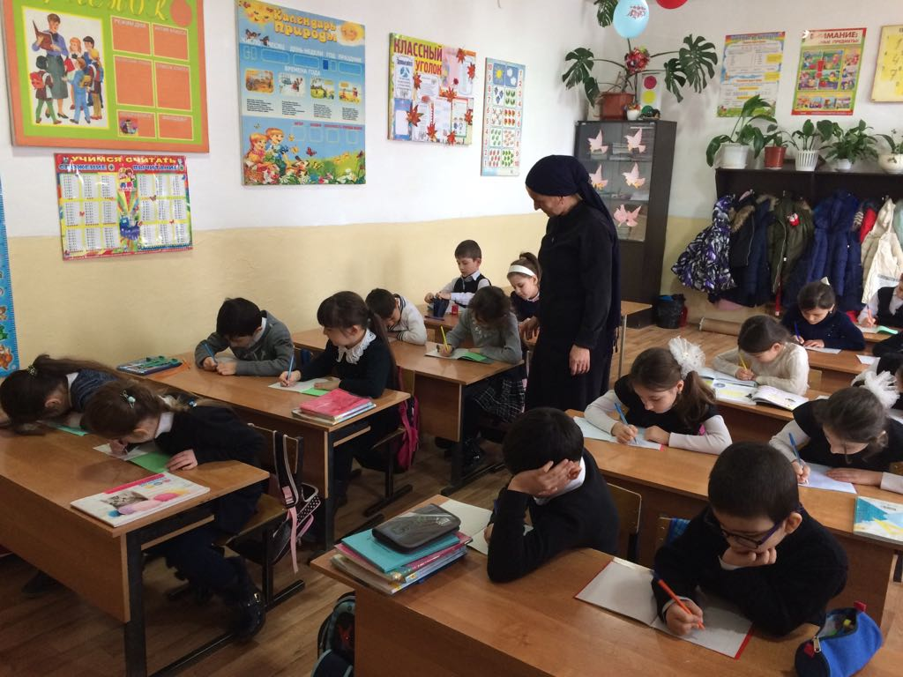
Проведение конкурса «Живая Земля » с учащимися 2 группы сош№11

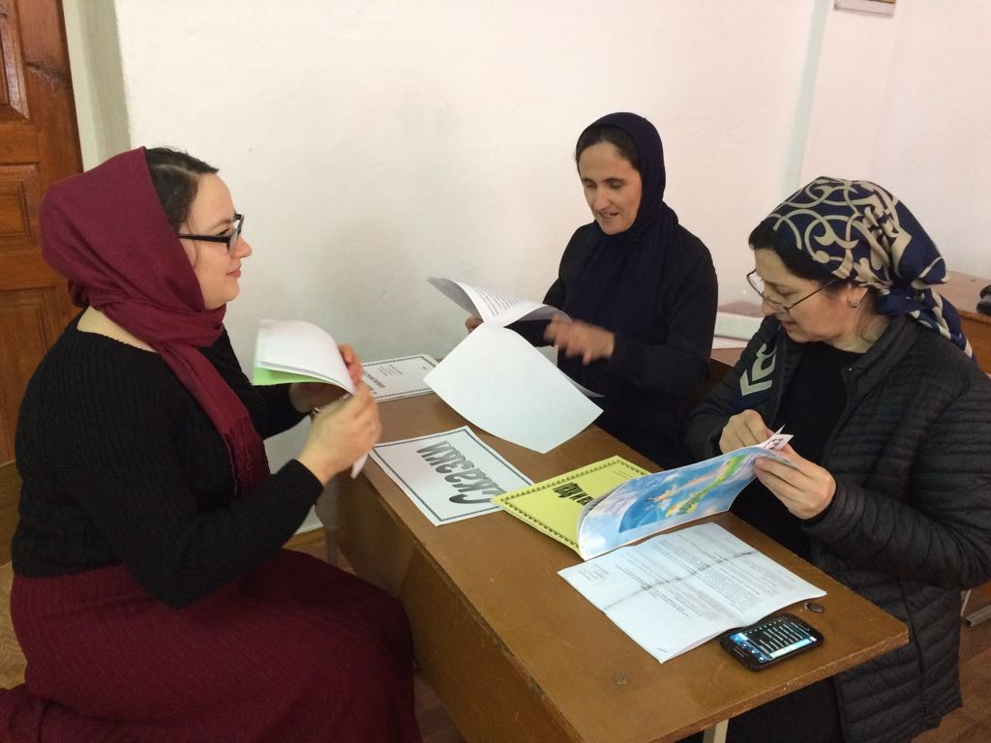
Подведение итогов конкурса «Живая Земля»

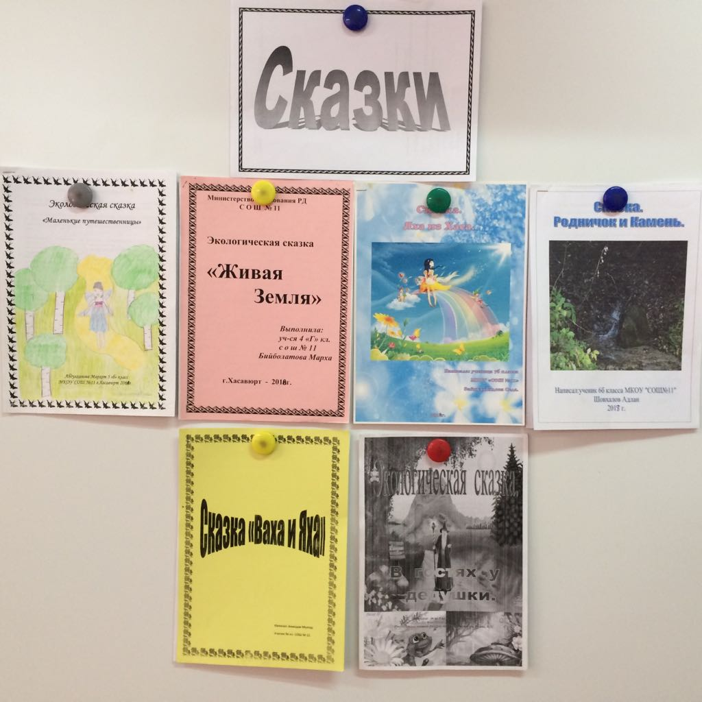
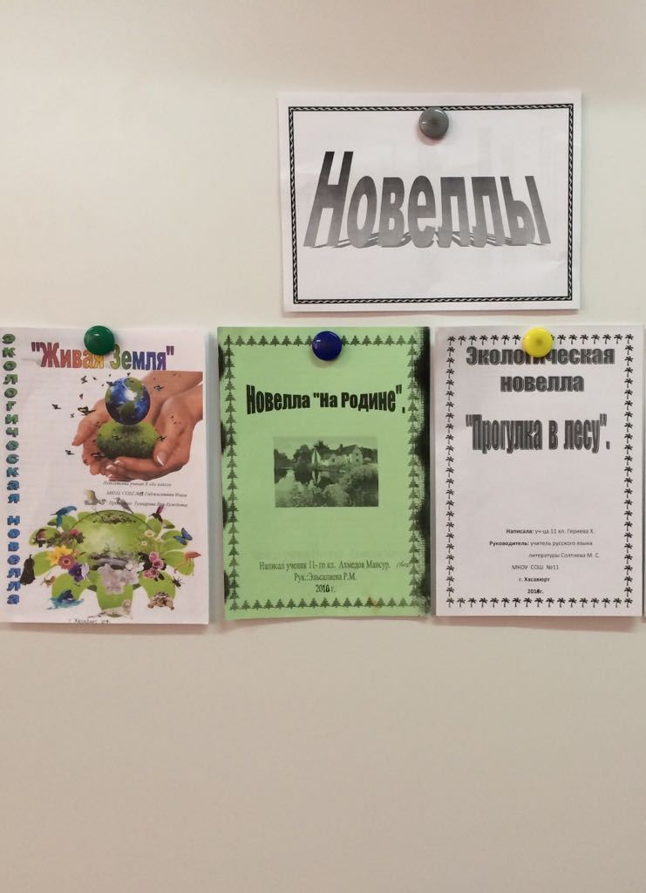

Выставка детских работ

Отчет о проделанной работе в закрепленной школе МКОУ сош№11 за январь 2018г. рук. объед. «Юный натуралист»
Хадисовой И.И.
В течении месяца провела с учащимися объединения «Юный натуралист» 1 и 2 гр. занятия согласно тематического плана.
13января 2018г. обновила стенд Легион зеленых Дагестана.
18 января 2018г. передала биологу МКОУ сош№11 Шахбазовой Курсум Якубовне положения конкурсов : «Живая Земля», «Моя родная природа», «Животный мир заповедного Дагестана», «Всемирный день водных ресурсов», «Зеленая планета».
20 января 2018г. провела с учащимися 1 и 2 гр. промежуточный мониторинг.
С трудновоспитуемым учащимся провела беседу о проведении зимних каникул.
25 января 2018г. провела среди учащихся 1 и 2 гр. конкурс «Живая Земля».
Совместно с биологом Шахбазовой К.Я. и филологом отобрали лучшие две работы для предоставления в ЭБЦ.

План
проведения конкурсов, посвященных
Всемирному дню воды среди учащихся
объединения «Юный натуралист»
Хадисовой И.И. в феврале 2018г.

1.Ознакомление учащихся с положением о проведении конкурсов
2. Работа над конкурсными материалами
3. Выставка лучших работ
4. Оценка работ членами жюри

Отчет
по итогам проведения конкурсов, посвященных
Всемирному дню воды среди учащихся объединения «Юный натуралист» в феврале 2018г.
Рук.объед. Хадисова И.И..

15 января 2018г.в МКОУ сош№11 объявила конкурс посвященный «Всемирному дню водных ресурсов» по 5 номинациям:
-литературная;
-экологический плакат;
-экологический вестник;
-исследовательская работа;
-видеофильм.

Конкурс «День воды» провела с учащимися объединения «Юный натуралист» в 5-х группах в номинациях «экологический плакат» и «литературная» так как в ней занимаются уч-ся 2-5 классов. Охват учащихся 37 человек.Вместе с кл. руководителем 2в класса Ахмедовой Н.С.и биологом ШахбазовойКурсумЯкубовной проверили конкурсные работы и отобрали по 3 лучших работ. Эти работы были представлены на выставку, которая состоялась в школе. Из этих работ также были отобраны по одной работе для участия в общегородском этапе конкурса, который состоится в ЭБЦ 28 февраля. Это экологические плакаты уч-ся 2в класса Асхабовой Амины на тему: «Вода-источник жизни» 8 лет и Ташуева Вислана уч-ся 4 класса 11 лет.
Также в конкурсе приняли участие одаренные учащиеся и представили работы для участия в обшегородском этап
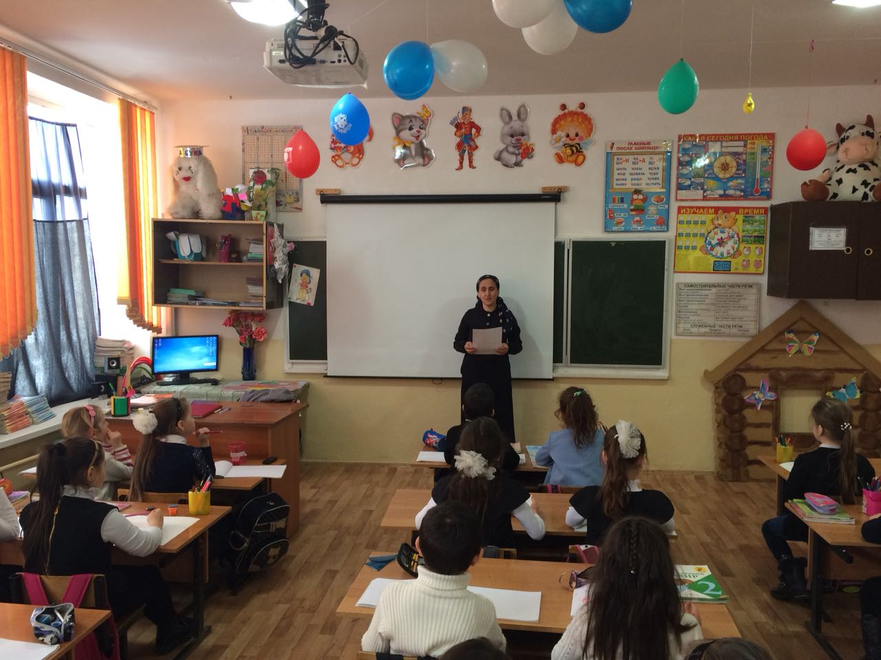

Ознакомление с положением конкурса «День воды»

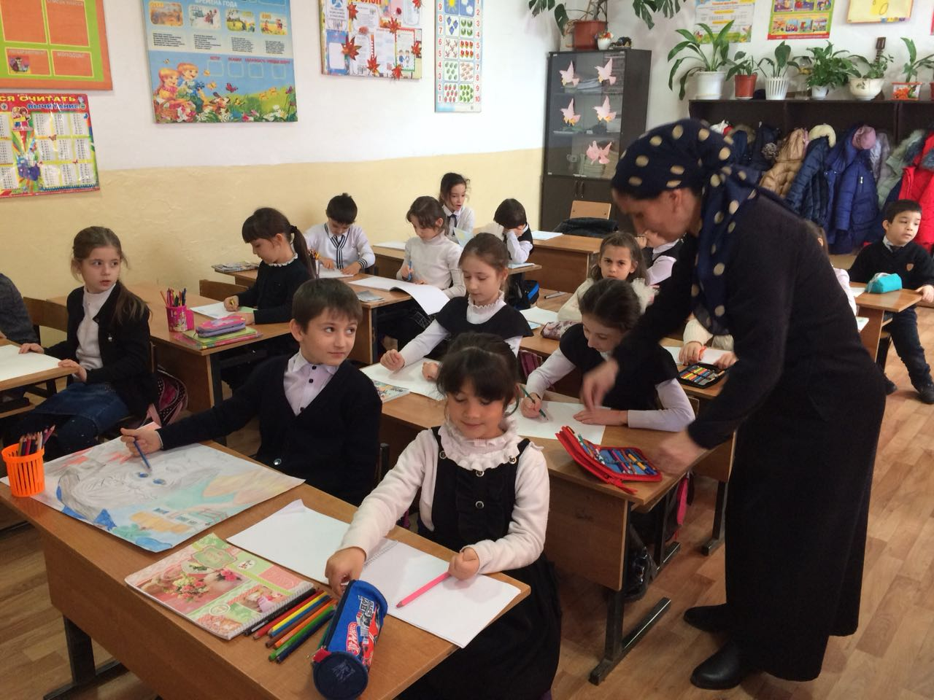
Проведение конкурса в номинации «Экологический плакат»
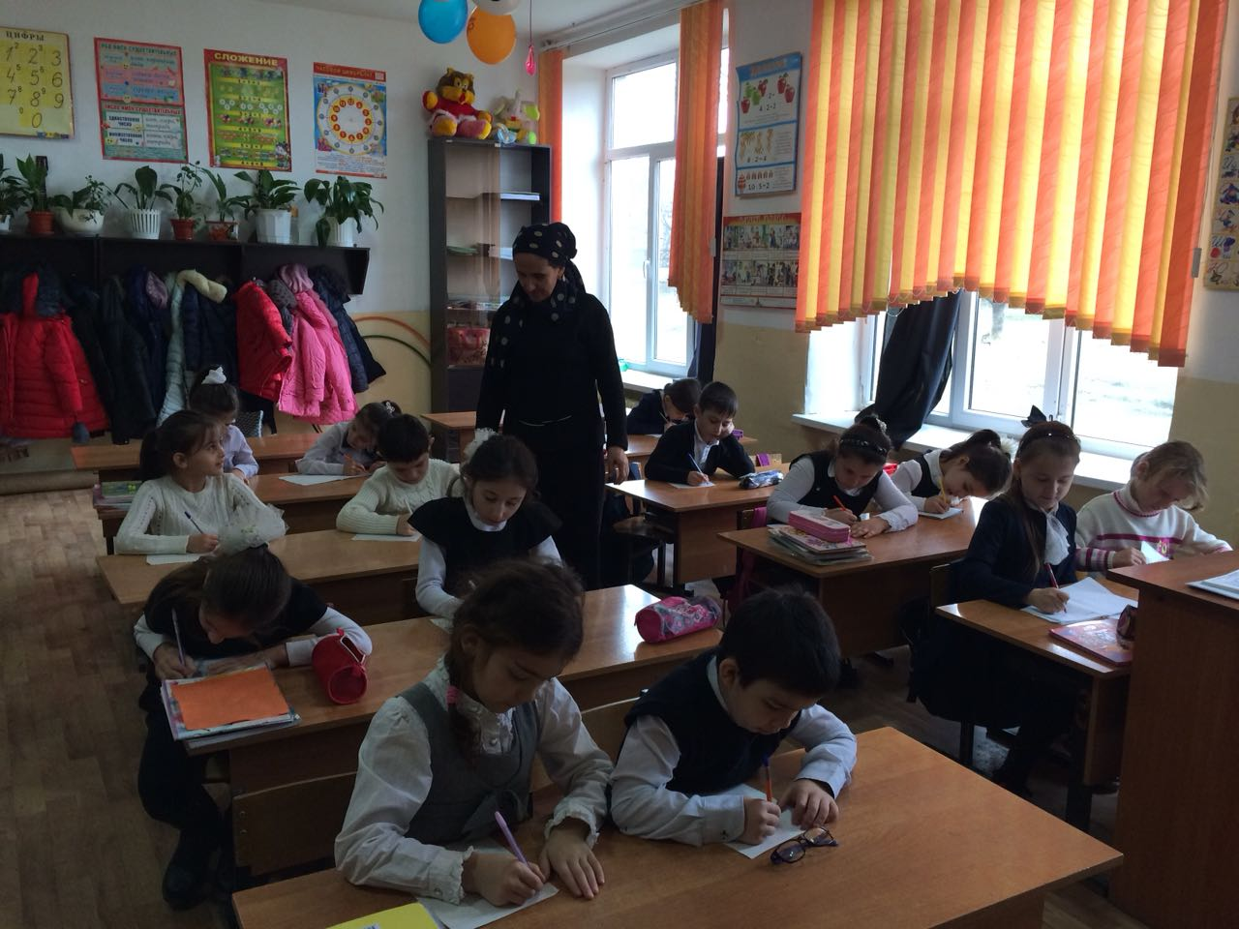

Проведение конкурса в номинации «Литературная»

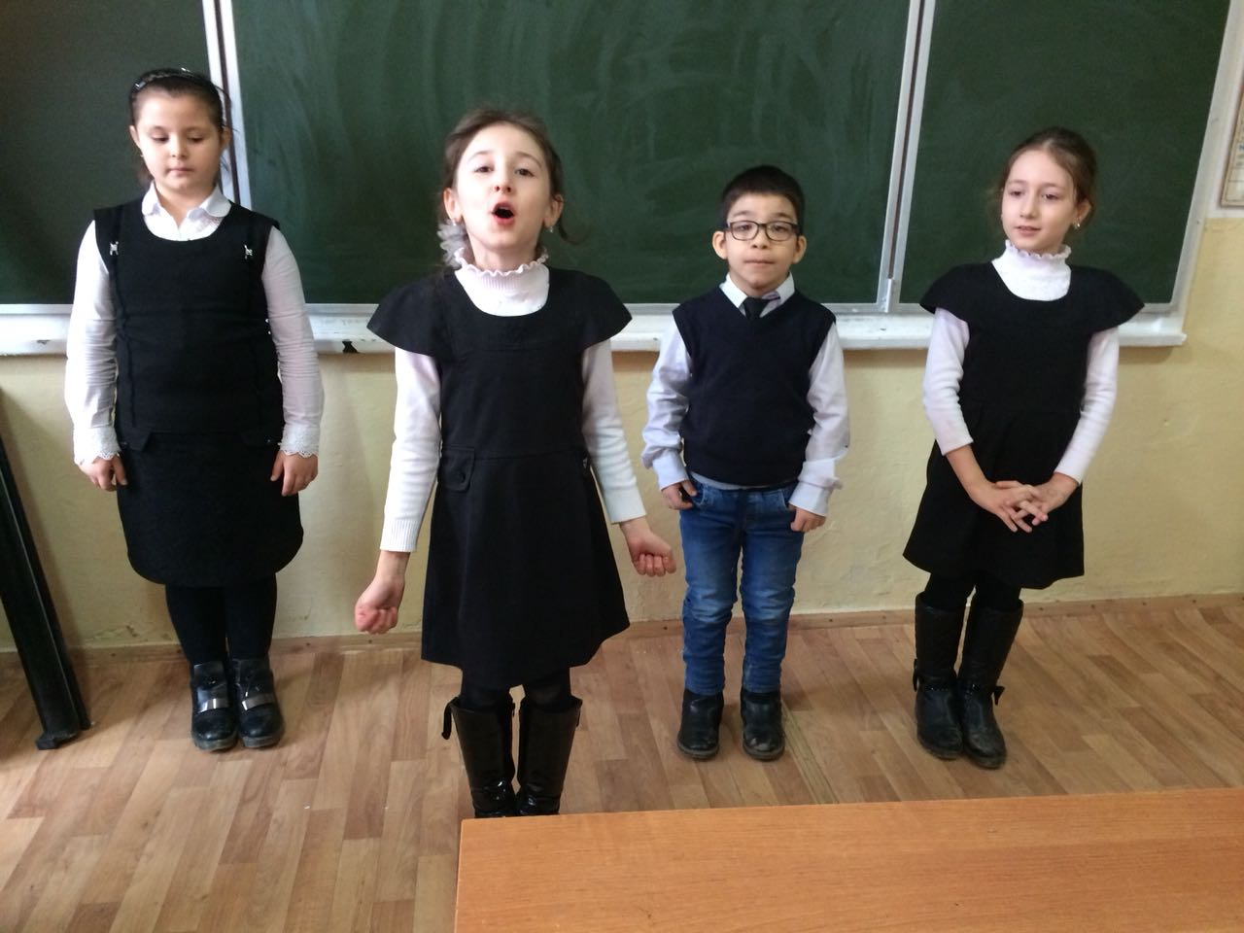
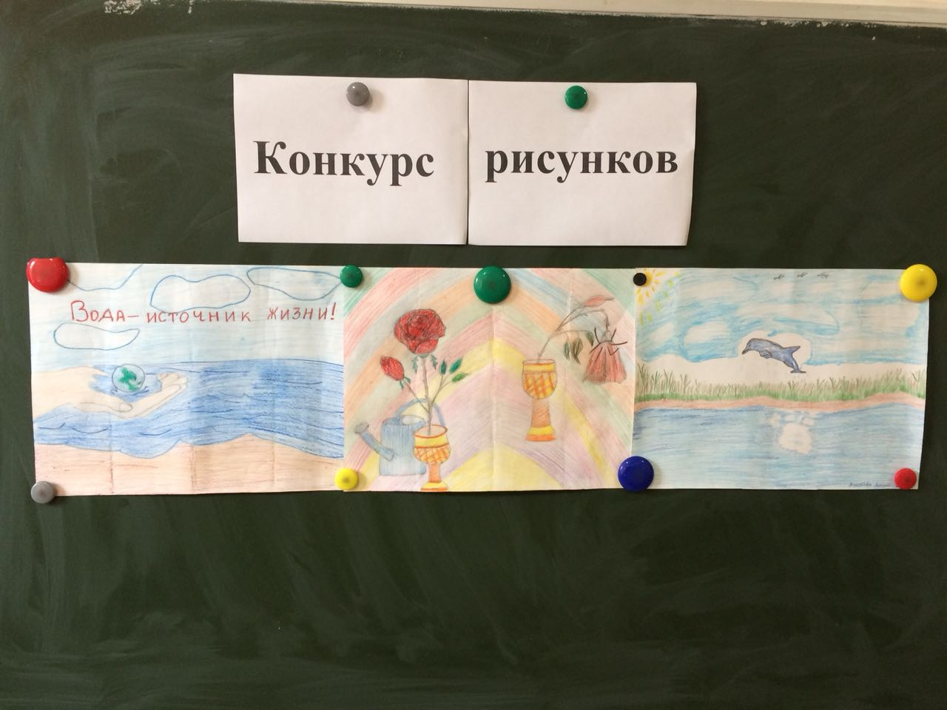
Выставка рисунков 7-9 лет

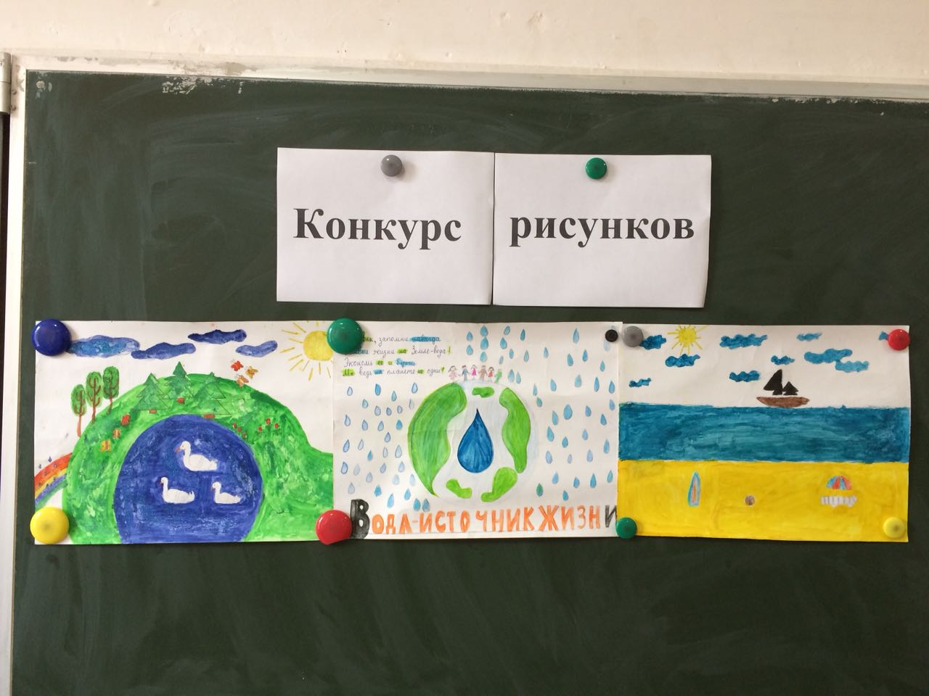
Выставка рисунков 10-13 лет
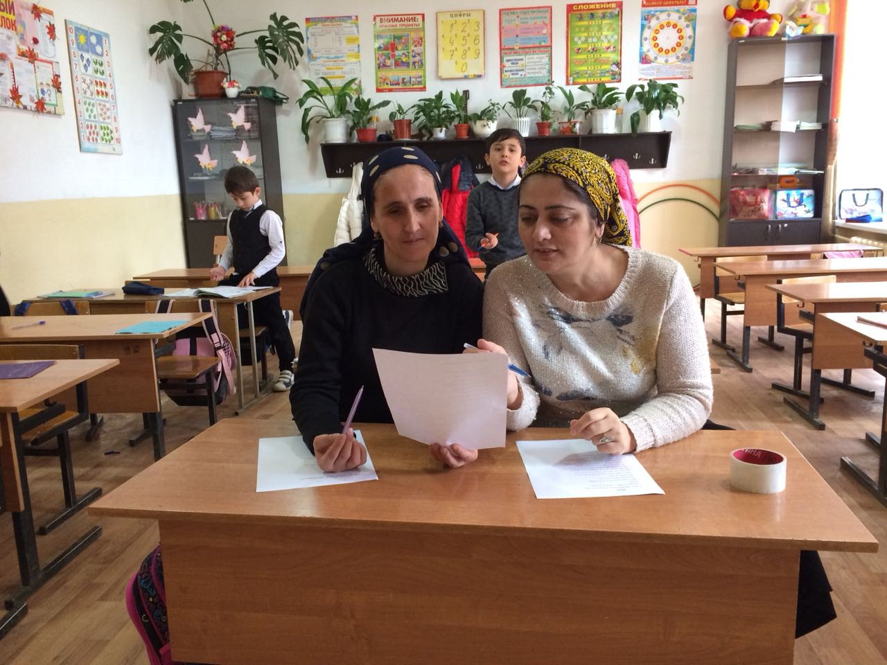
Оценивание конкурсных работ

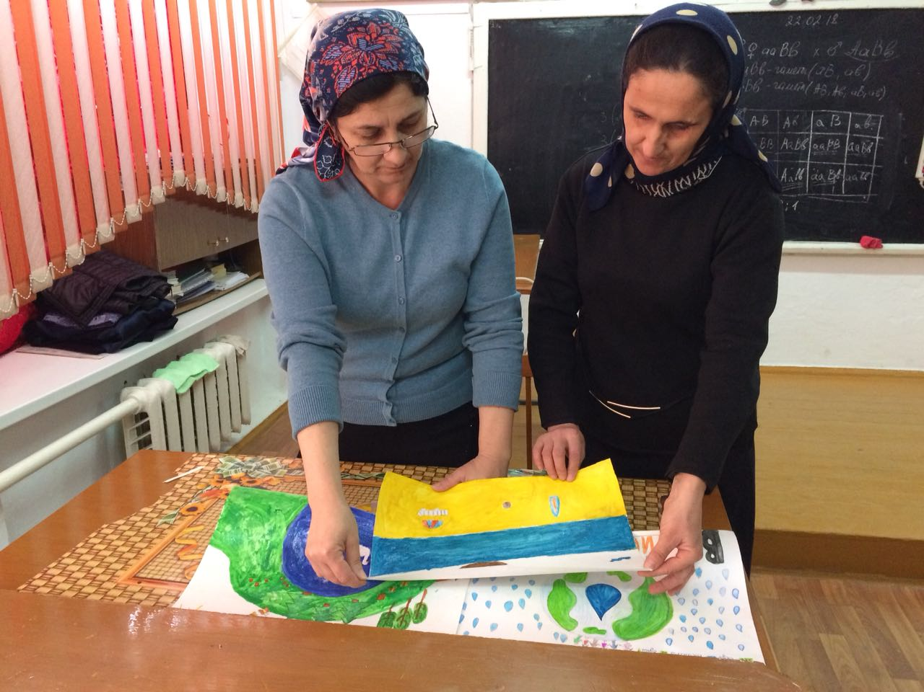

Отчет о проделанной работе в закрепленной МКОУ сош№11 за февраль 2018г. рук.объед. «Юный натуралист» Хадисовой И.И.

В течение месяца провела с учащимися объединения «Юный натуралист» 1 и 2 гр. занятия согласно тематического плана.
3февраля 2018г. с учащимися объединения провела конкурс «Моя родная природа». Учащиеся приняли участие в номинациях: младшая возрастная группа и средняя возрастная группа.
8 февраля 2018г. совместно с биологом Шахбазовой Курсум Якубовной и классными руководителями провели оценку работ и отобрали по три лучших работ и провели выставку в школе.
10 февраля 2018г. совместно с биологом Шахбазовой Курсум Якубовной из работ с выставки отобрали по одной работе для участия в общегородском конкурсе. Эти работы Зайнулабидовой Айшат и Эльгаджиевой Шовды.
15-25 февраля 2018 г. с учащимися объединения провела конкурс «Всемирный день водных ресурсов». Учащиеся приняли участие в номинациях «экологический плакат» и «литературная». Это учащиеся следующих возрастных категорий: 7-9 и 10-13 лет.
20-28 февраля 2018 г. с учащимися объединения провела конкурс «Зеленая планета».
Так же в этих конкурсах приняли активное участие трудновос-питуемый подросток и одаренные учащиеся.

